PRACTICA 7. FLOTAR

Modifica el código propordionado para que se muestre como a continuación. 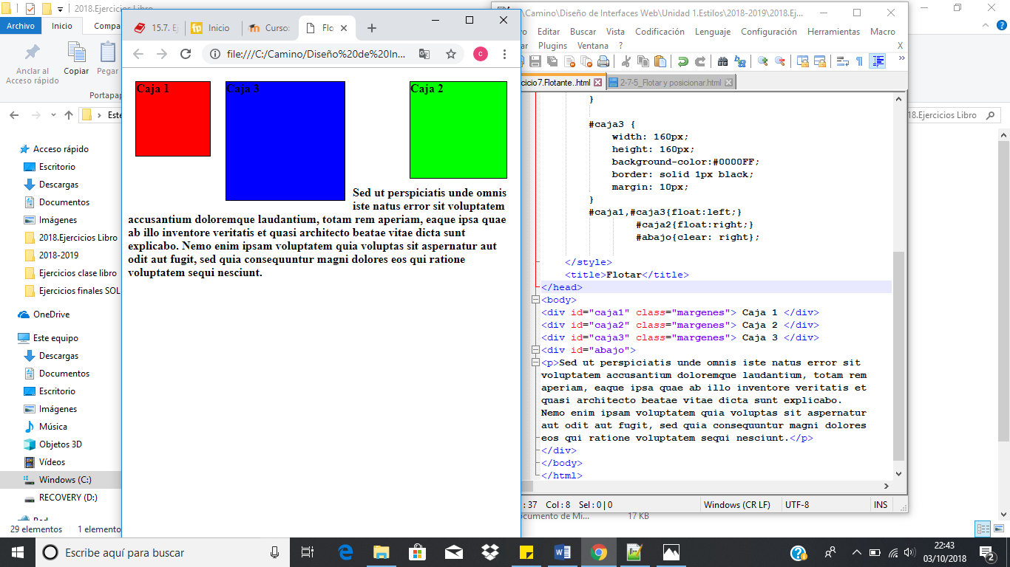

En una ventan más grande

